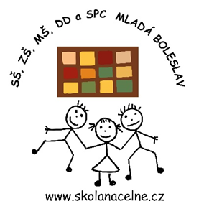
Střední škola, Základní škola, Mateřská škola, Dětský domov
a Speciálně pedagogické centrum Mladá Boleslav,
příspěvková organizace
PSČ 293 01


V Mladé Boleslavi 27.8.2020

Skříně Mladá Boleslav
U Kasáren 1379
Ml.Boleslav

Ev.č. 0083/70107114/2020

Objednávka

Objednáváme:

výrobu, dodávku a montáž vestavěných šatních skříní do šatny pedagog. pracovníků, dle cenové nabídky č. M0136-2020 ze dne 14.8.2020.

Fakturační údaje:
SŠ, ZŠ, MŠ, DD a SPC
příspěvková organizace
Na Celně 2
293 01 Mladá Boleslav
IČO: 70107114
Č.účtu: 27-6266080207/0100
E-mail: fakturace.zvsi@skolanacelne.cz

Mgr. Ivana Pacovská
ředitelka školy

